**Мектеп жасына дейінгі шағын орталығы бар №40 жалпы білім беретін орта мектеп мемлекеттік коммуналдық мекемесі**

2019-2020 оқу жылында

***«Туған өлке»***

әдістемелік бірлестігінің өткізген апталығы

Апталықтың тақырыбы:

***«Туған өлкем,табиғатың қандай көркем!»***

**Мақсаты:**

1. *География,биология,тарих,өзін-өзі тану пәндеріне қызығушылықтарын арттыру, теориялық білімдерін практикада қолдануға дағды қалыптастыру.*
2. *Оқушыларға табиғат біздің алтын ұямыз, қоршаған ортамыз, тіршілік көзіміз екенін, оларды қорғау, аялау ардақтау біздің міндетіміз екенін түсіндіру.*
3. *Табиғат байлығы адамзат өмірінің баға жетпес асыл қазынасы, өмірлік қоры, болашақ ұрпаққа да осы қалпында, таза күйінде жеткізер мұрасы екенін ұғындыру. Оқушылардың табиғатқа деген сүйіспеншілігін, аяушылығын ояту.*

**Міндеті:**

* *Табиғат туралы экологиялық білім және тәрбие беру.*
* *Туған өлкенің табиғатын аялауға баулу.*
* *Туған жердің сырын терең түсіне білуге үйрету*
* *Табиғат туралы ой - өрістерін дамыту.*

**Мектеп жасына дейінгі шағын орталығы бар №40 жалпы білім беретін орта мектеп мемлекеттік коммуналдық мекемесі 2019-2020 оқу жылында *«Туған өлке»*** **әдістемелік бірлестігінің өткізген апталықтың АНЫҚТАМАСЫ**

Мектепішілік жоспар бойынша 2019 жылдың 14-18 қазан аралығында «Туған өлке» әдістемелік бірлестігінің ұйымдастыруымен география,биология,тарих және өзін-өзі тану пәндері бойынша апталық өткізілді. Апталықтың барысында ашық сабақтар, семинар, коучинг,дөңгелек үстел,тренинг және экомарафон түрінде бірталай іс-шаралар атқарылды.

Атап айтсам,апталықтың ашылу салтанатын 7 сынып оқушылары мен бірлестік мұғалімдерімен бірлесіп флеш-моб түрінде өткізілді.Мақсаты оқушыларды қазіргі заман талабына сай үлгіде қызықтырып апталықта өткізілетін іс-шаралараға атсалысуын арттыру.

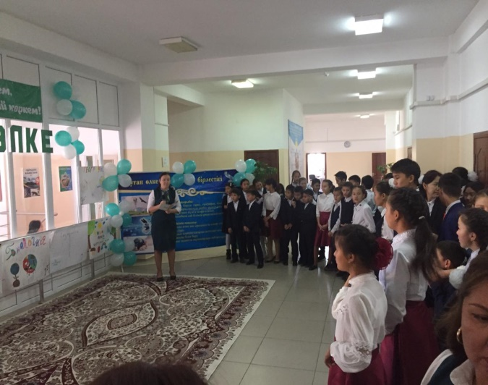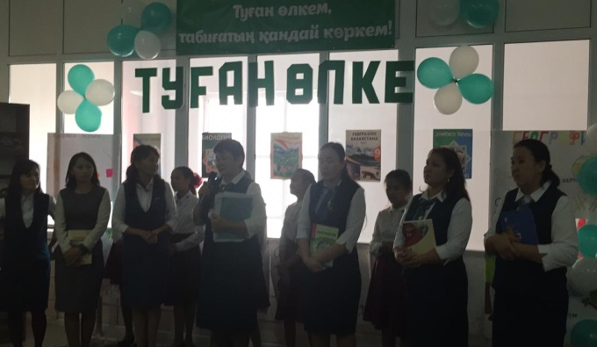

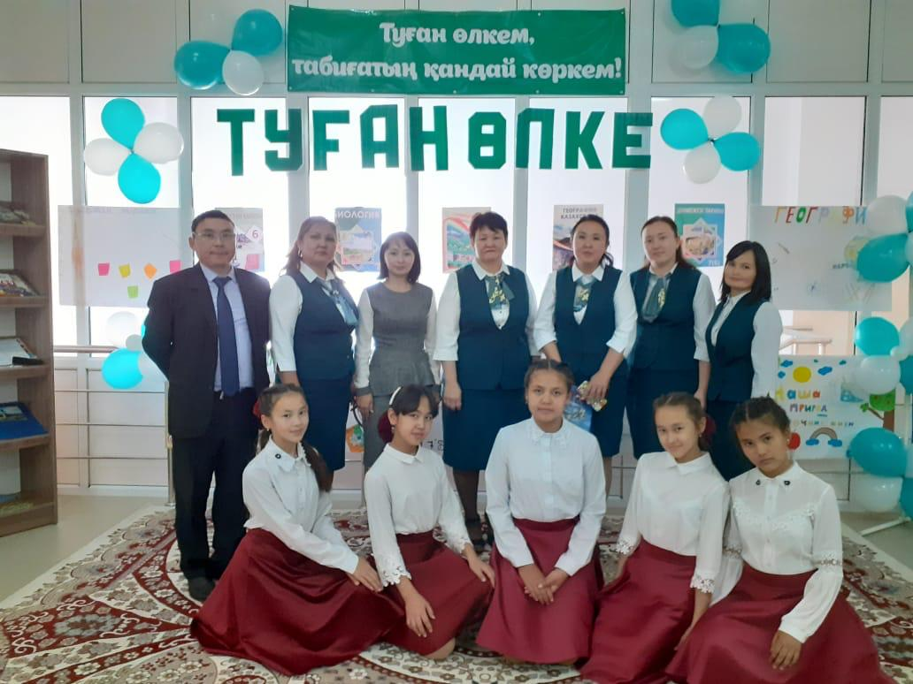

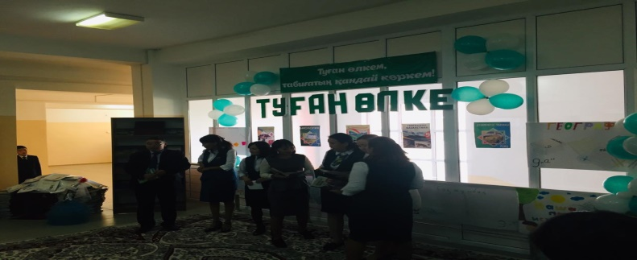 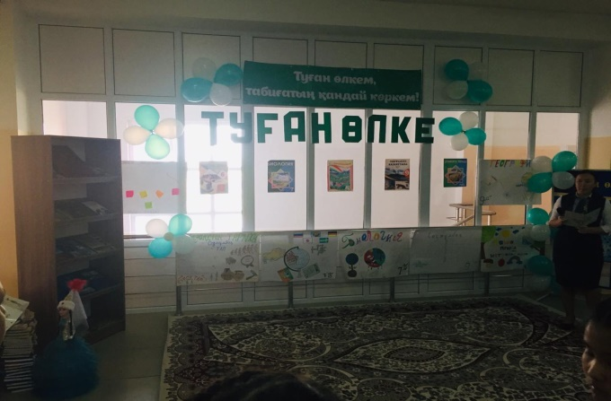Әсемдік падишасы - «ГҮЛ» фото-көрме ұйымдастырылды, авторы Нуркасымов А.С.-география пән мұғалімі

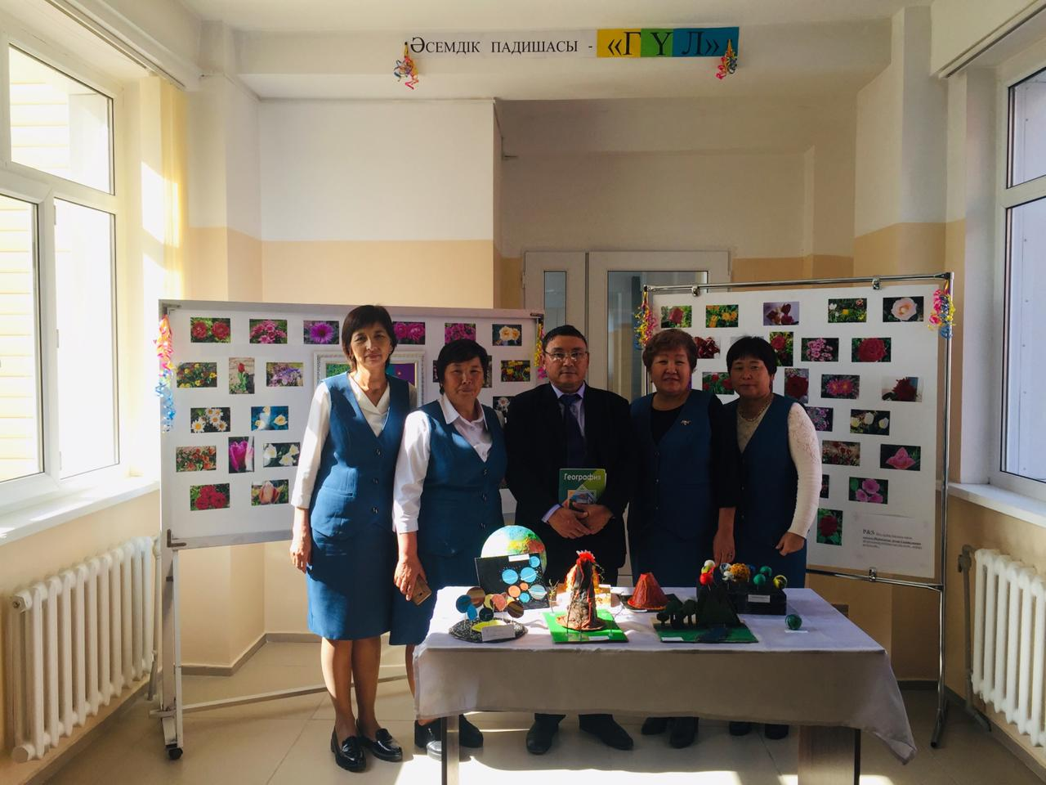 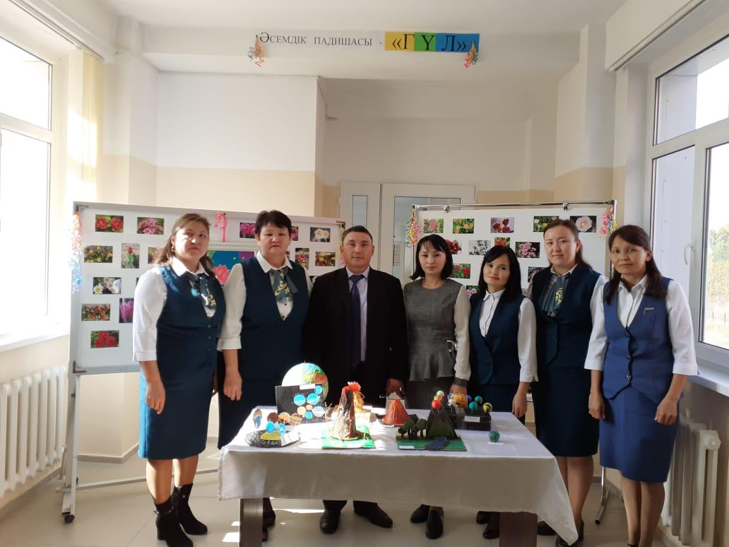

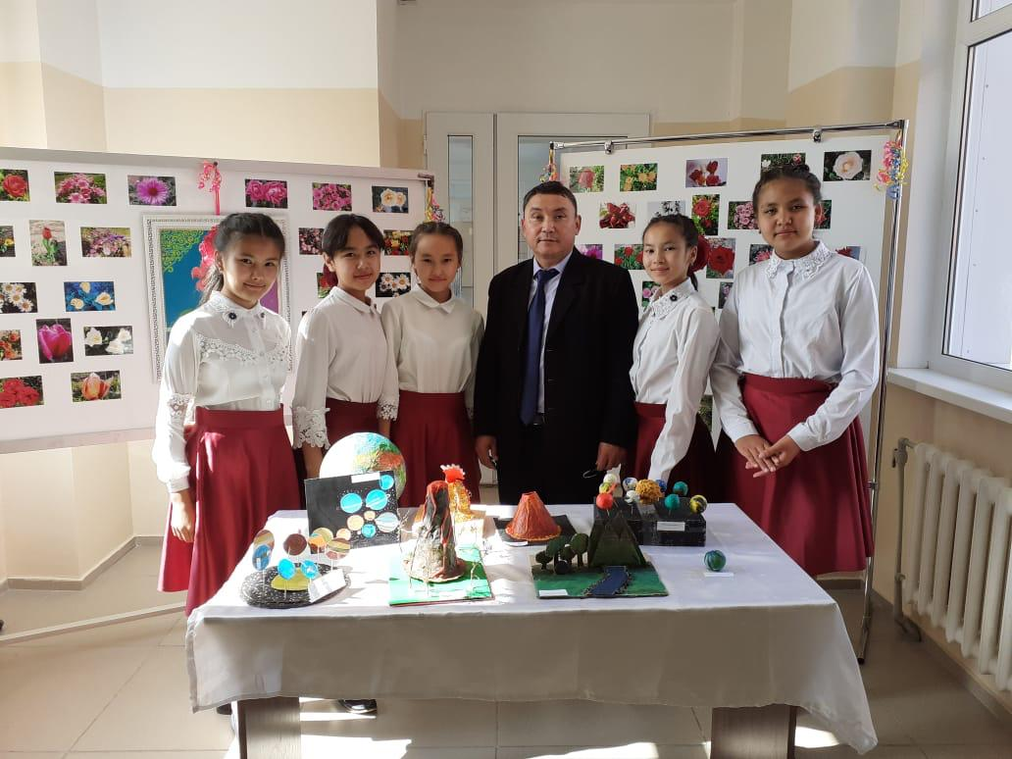

Орынбаева А.Ж. мектебіміздің кітапханашысы тітаптар көрмесін «Өлкетану-Мәңгілік ел мұрасы» атты тақырыппен ұйымдастырды.

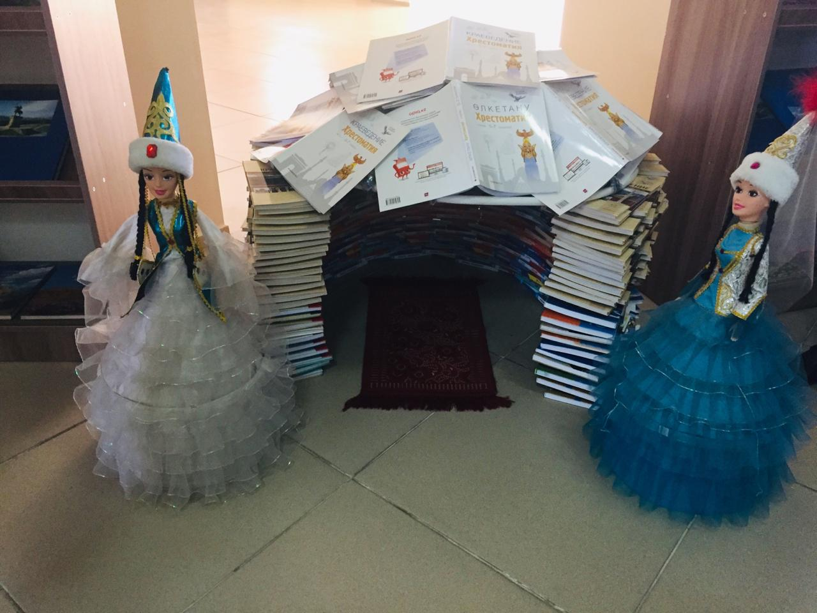

Коучинг «Мамандығым-мақтанышым» тәлімгерлер мен жас мамандарға арналып өткізілді.

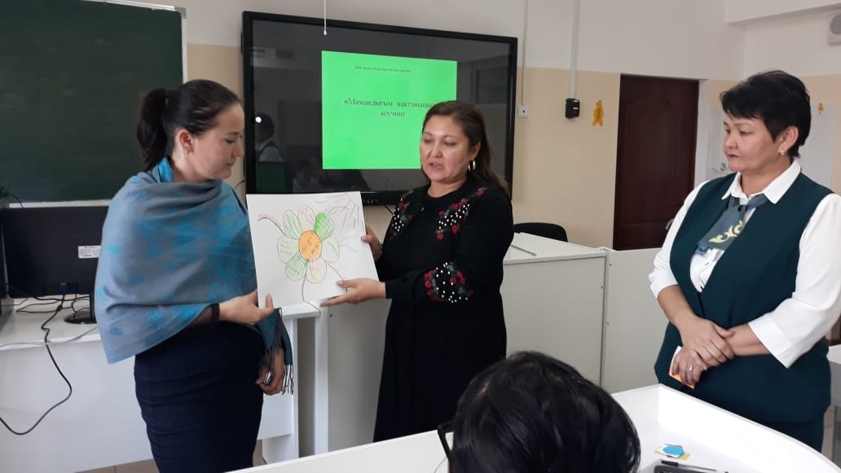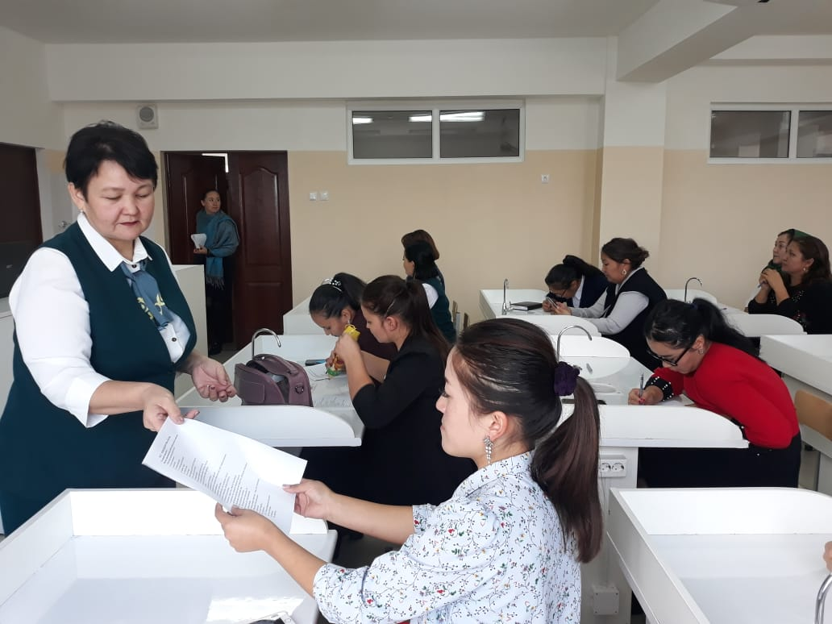

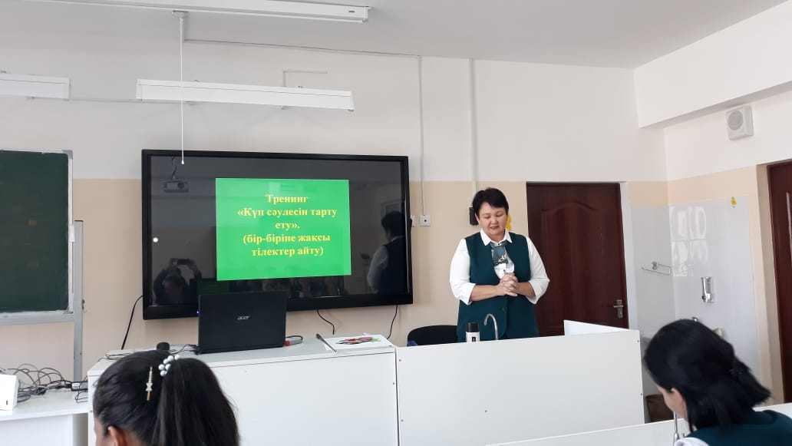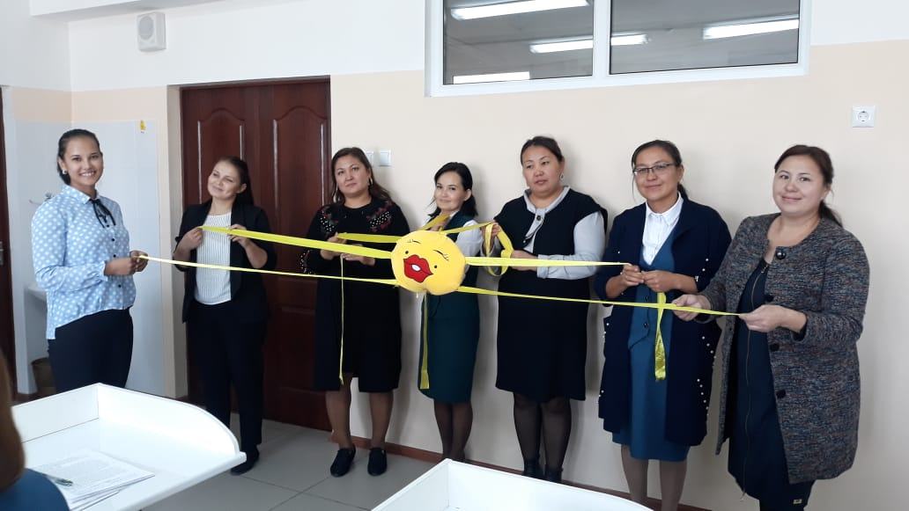

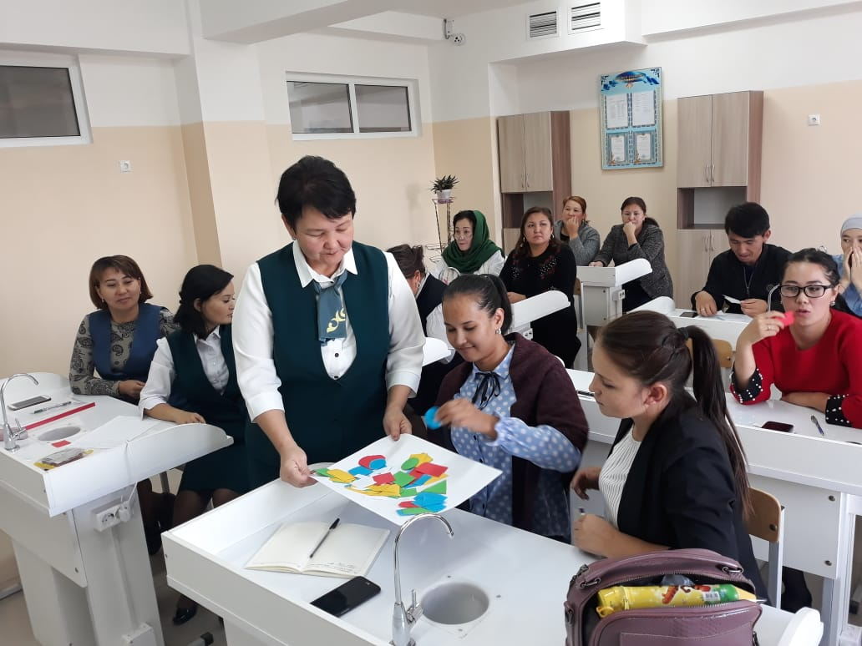 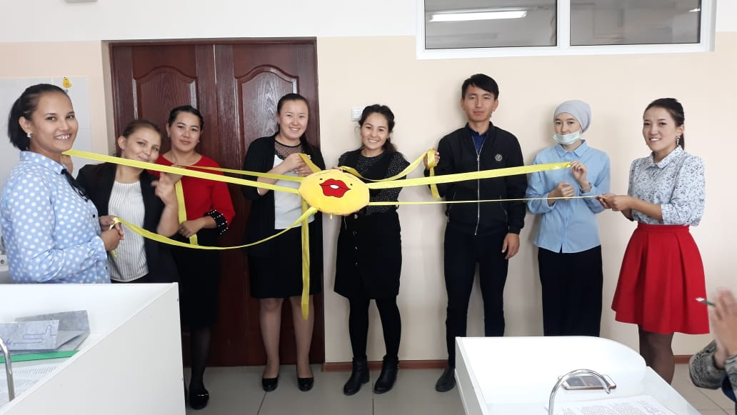

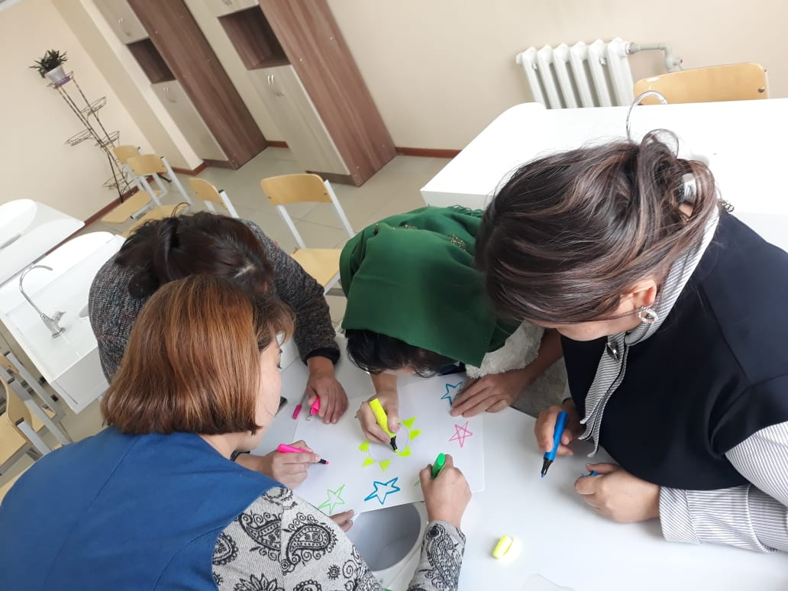 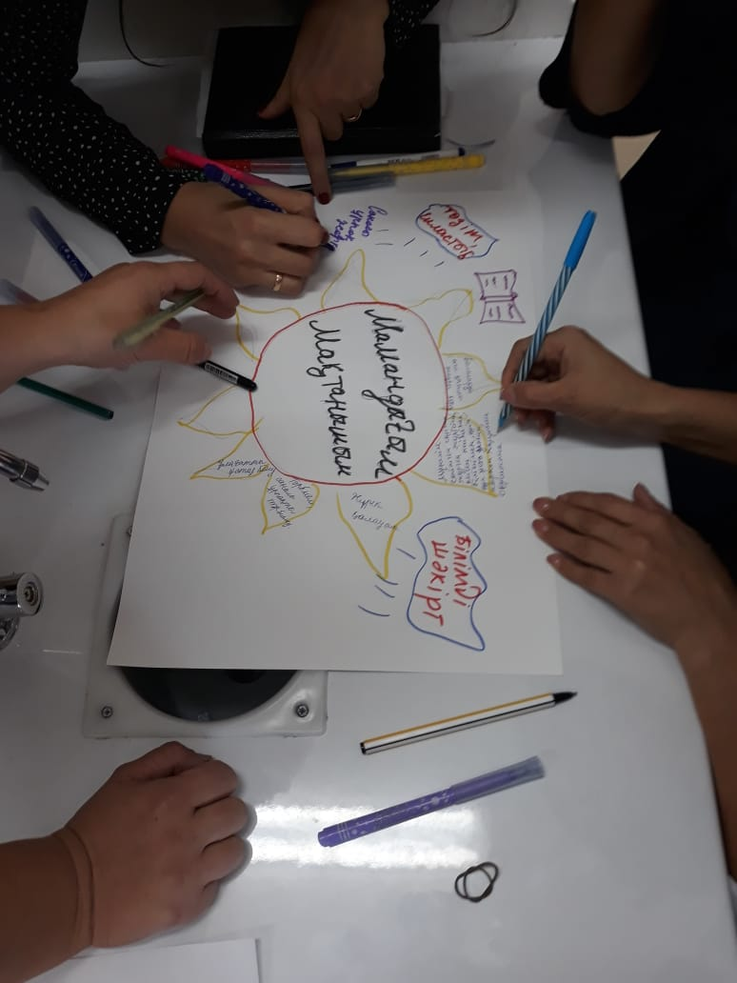

Ашық сабақ «Ғұндар»10 А сыныбымен Султанбекова М.Е.-тарих пән мұғалімі өткізді. 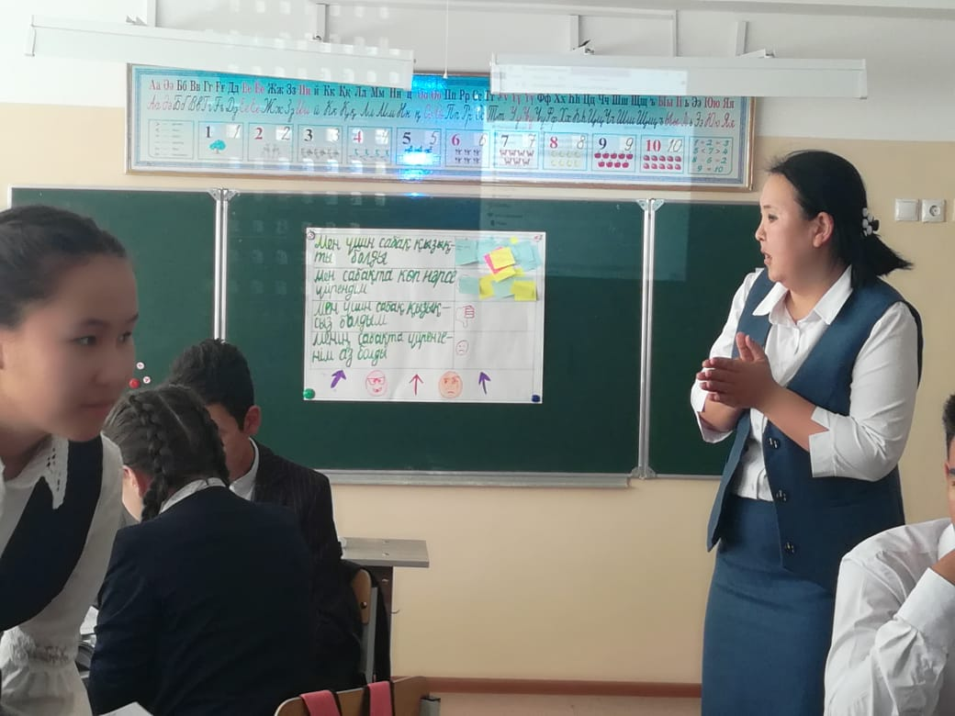

Дөңгелек үстел «Талғарым тал бесігім» 9,10,11 сынып оқушыларымен тарих пән мұғалімі Алимханова Б.М.,география пән мұғалімі Бекетова Б.К. және кітапханашы Орынбаева А.К. өткізді.

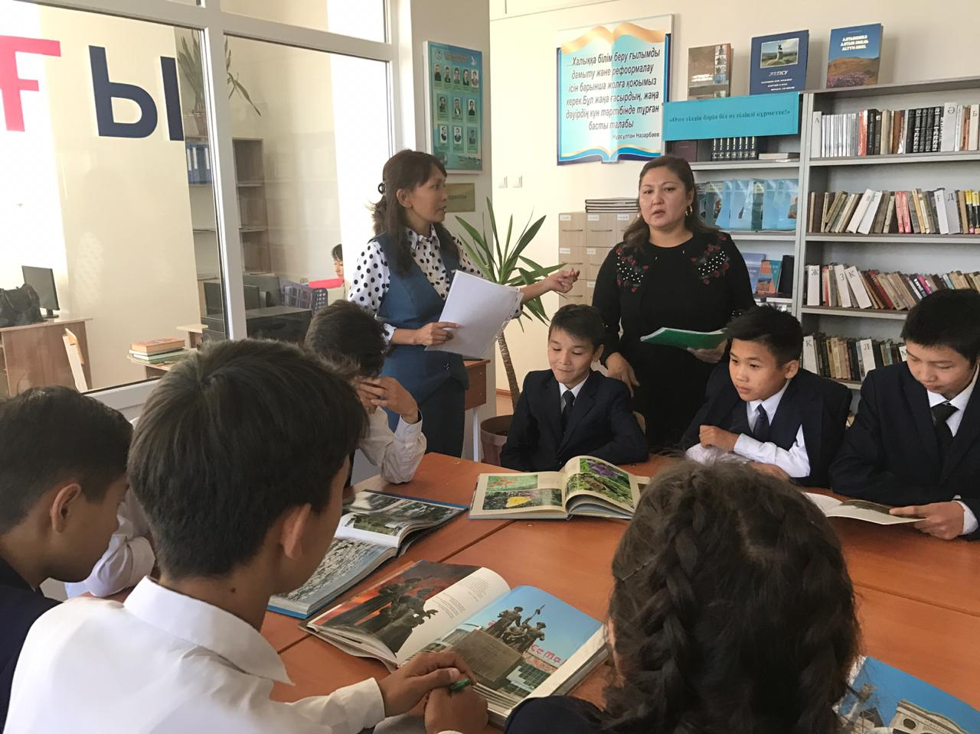

Ашық сабақ «Литосфераның тектоникалық қозғалыстары.Литосфералық катаклизмдер» 7 А сыныбымен география пән мұғалімі Нуркасымов А.С. өткізді.

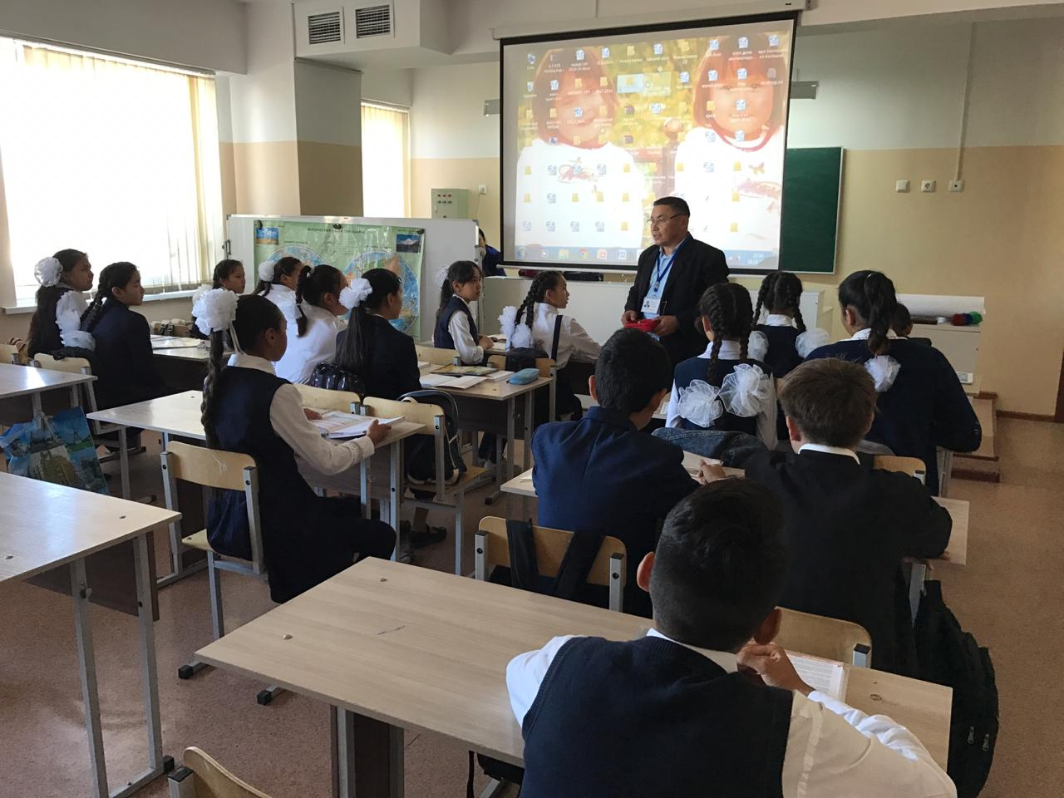

Ашық сабақ «Алғашқы адамдардың өміріне саяхат» 5В сыныбы 17.10 14.15 Алимханова Б.М.- тарих пән мұғалімі

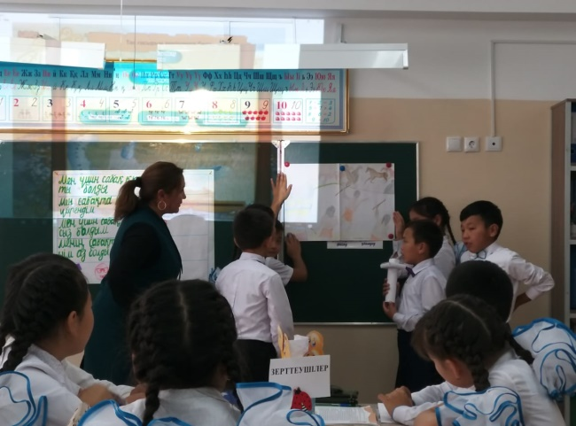 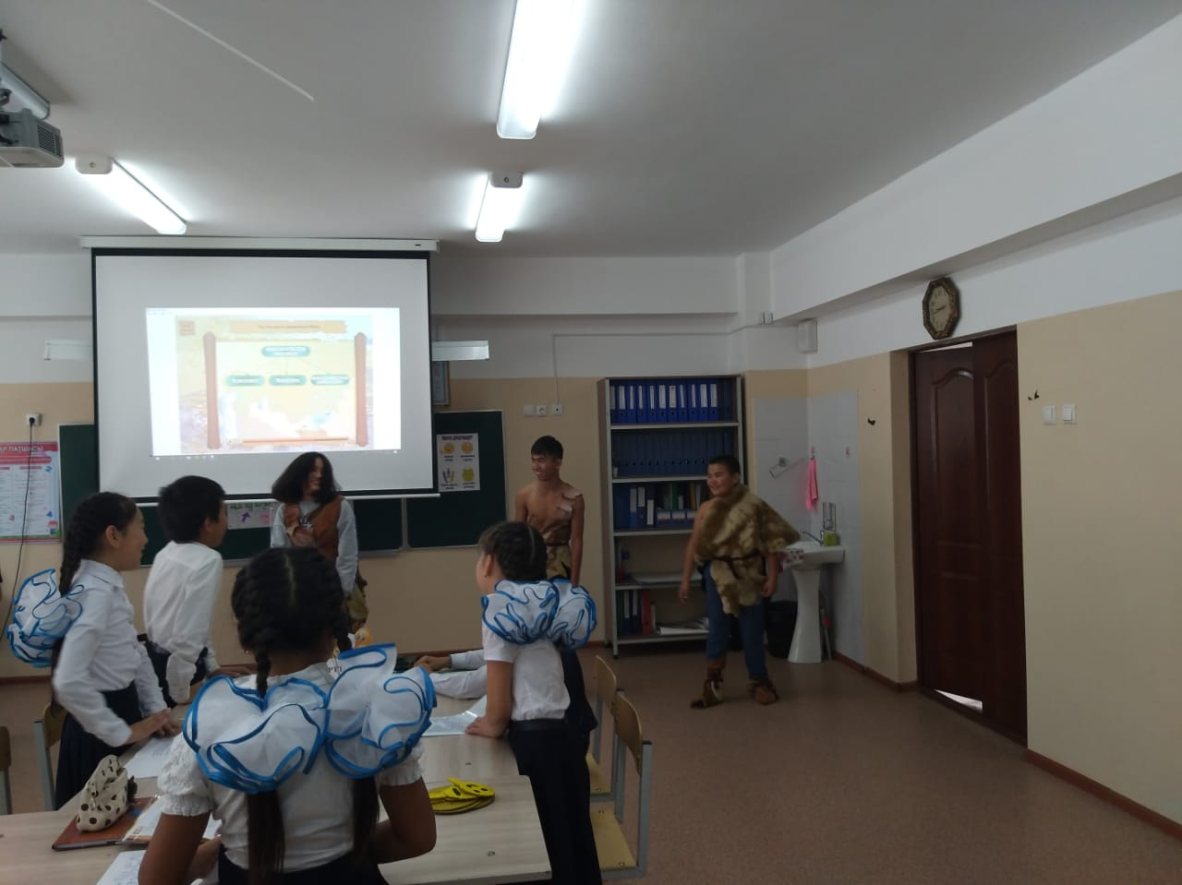

Ашық сабақ «Жер бедерінің қалыптасу және таралу заңдылықтары.Жер бедерінің жіктелуі.Материктер мен мұхиттардың ірі орографиялық элементтері» 8В сыныбымен Бекетова Б.К.- география пән мұғалімі

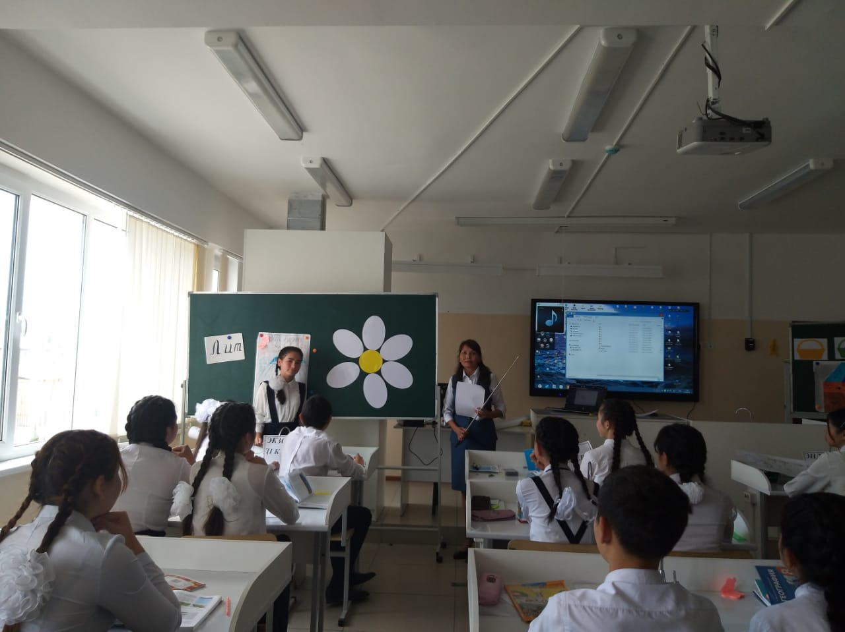

Ашық сабақ «Дәрумендер – олардың сипаттамасы және жіктеу.Азық-түлік құрамындағы С дәруменің анықтау(зертханалық жұмыс)»8Ә сыныбымен Ахметова Г.Р.-биология пән мұғалімі

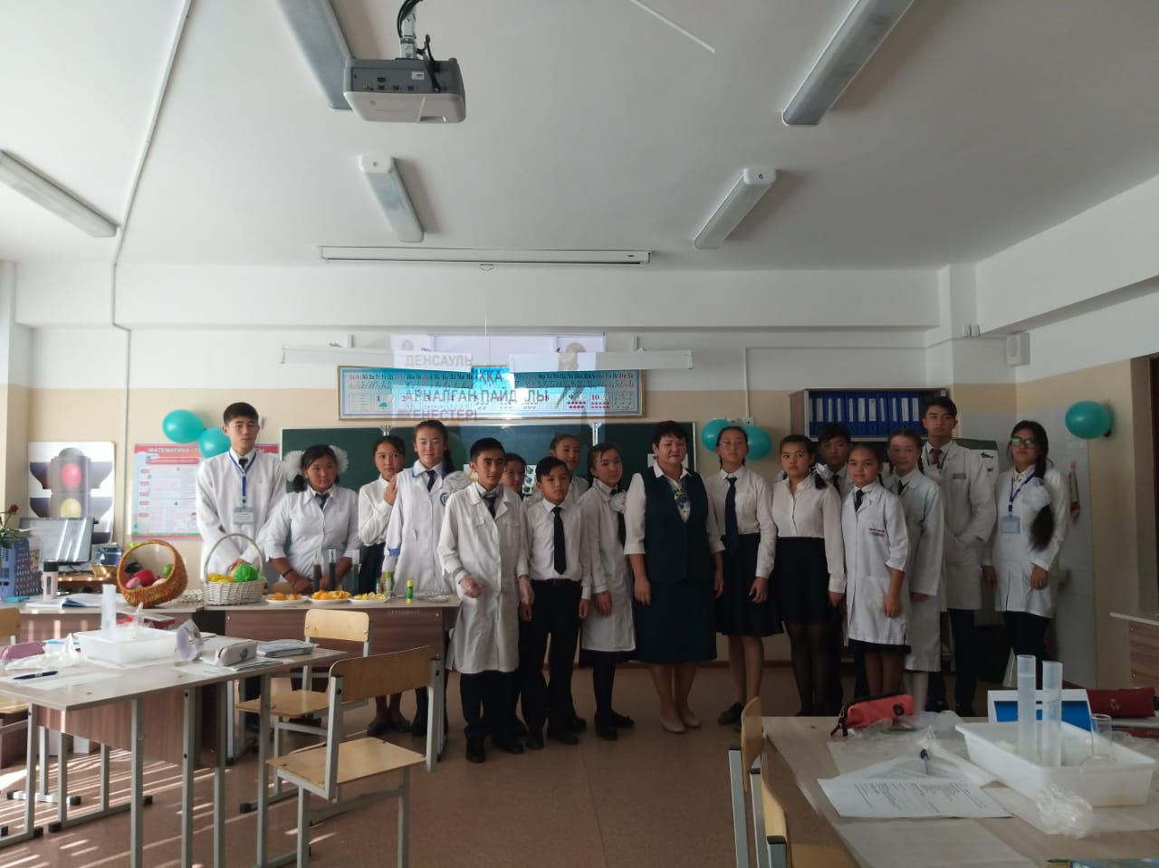

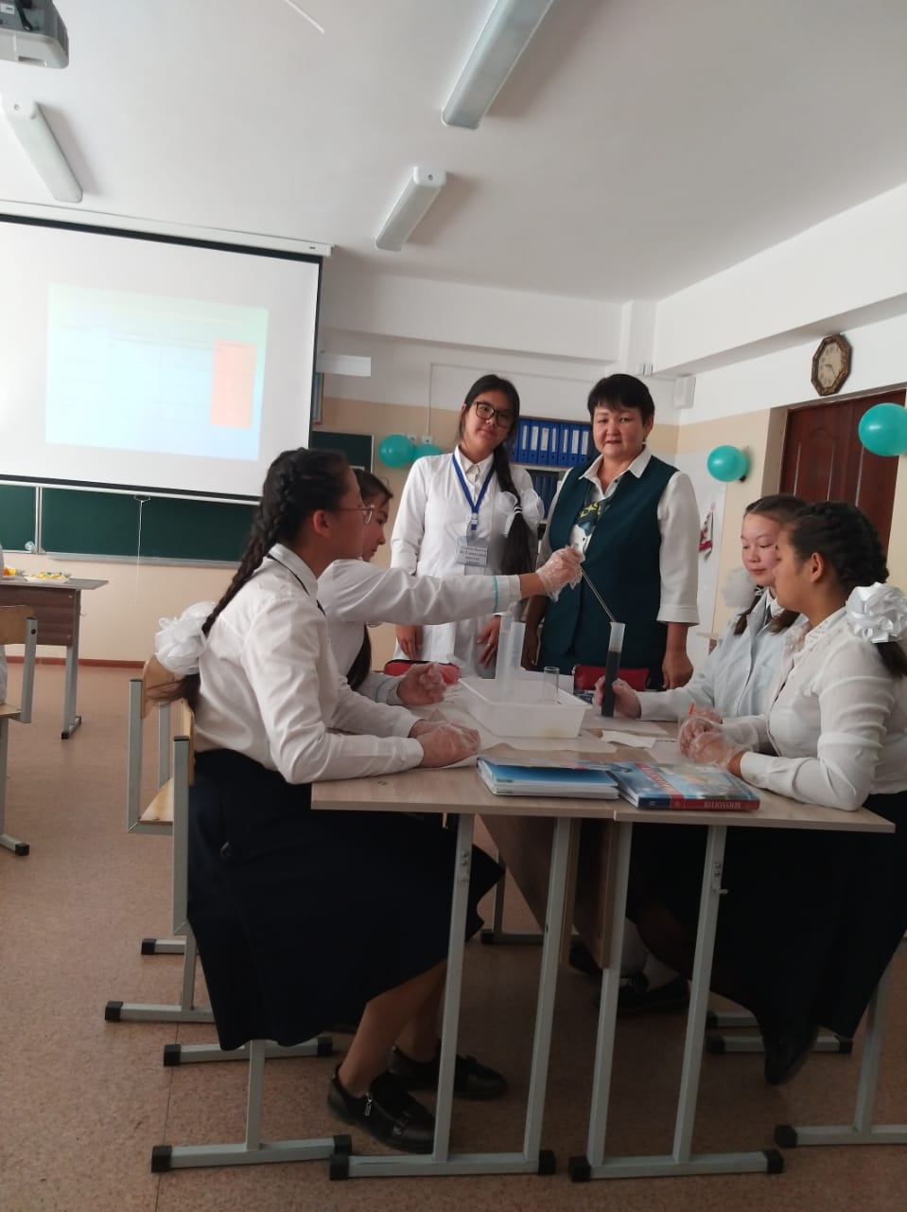 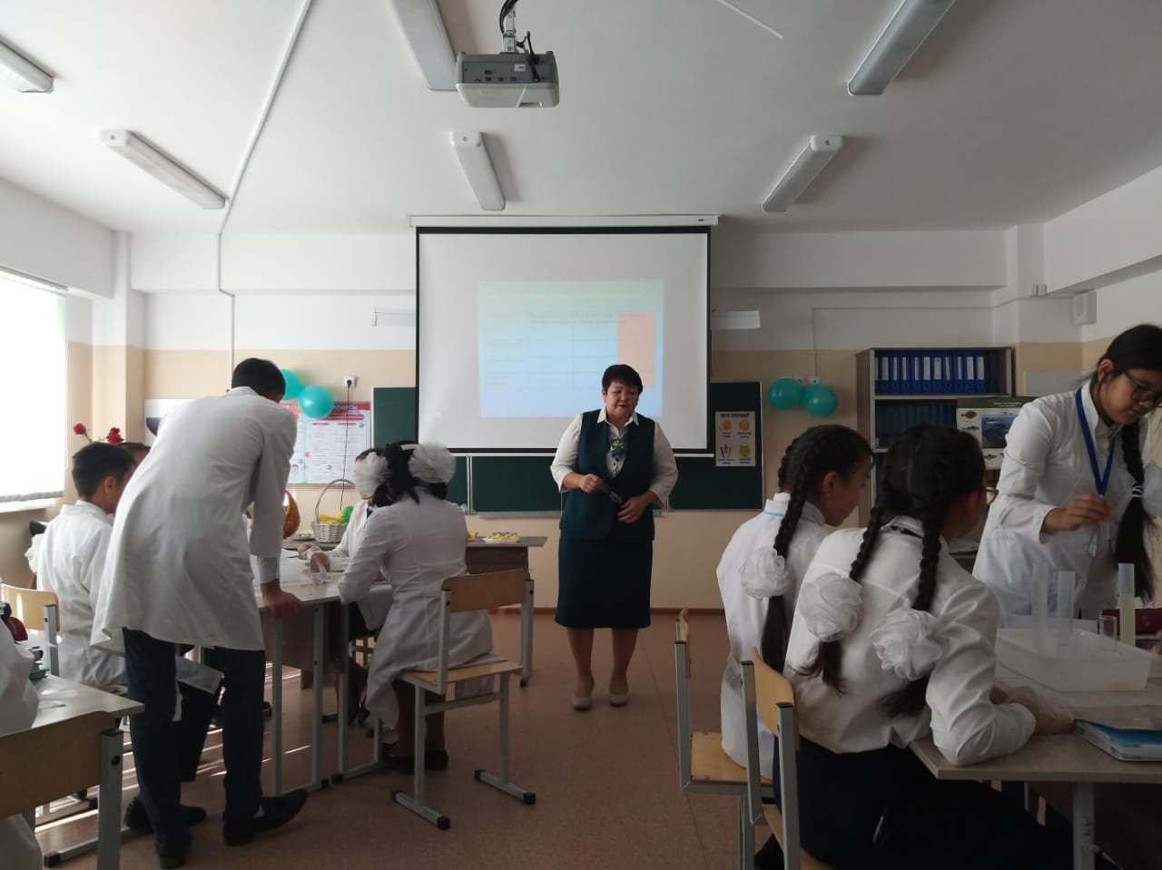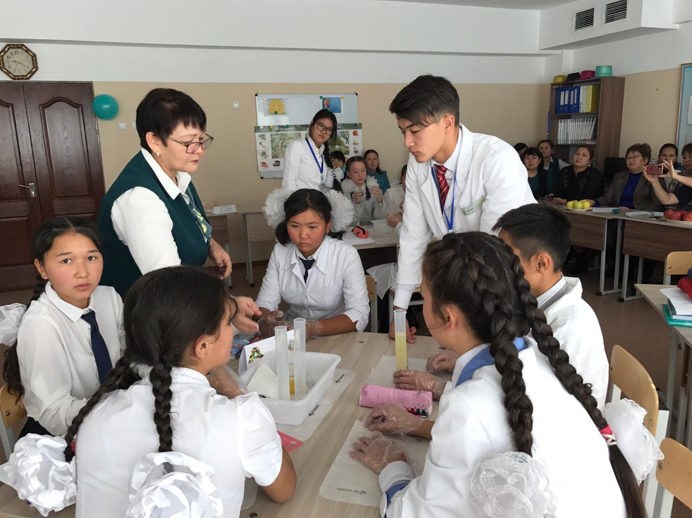

Ашық сабақ «Р дыбысын буындарда машықтандыру.(сөз басында,ортасында,аяғында)» Сөйлеу тілінде бұзылысы бар оқушылармен Әлкен Л.Р.-мұғалім-логопед

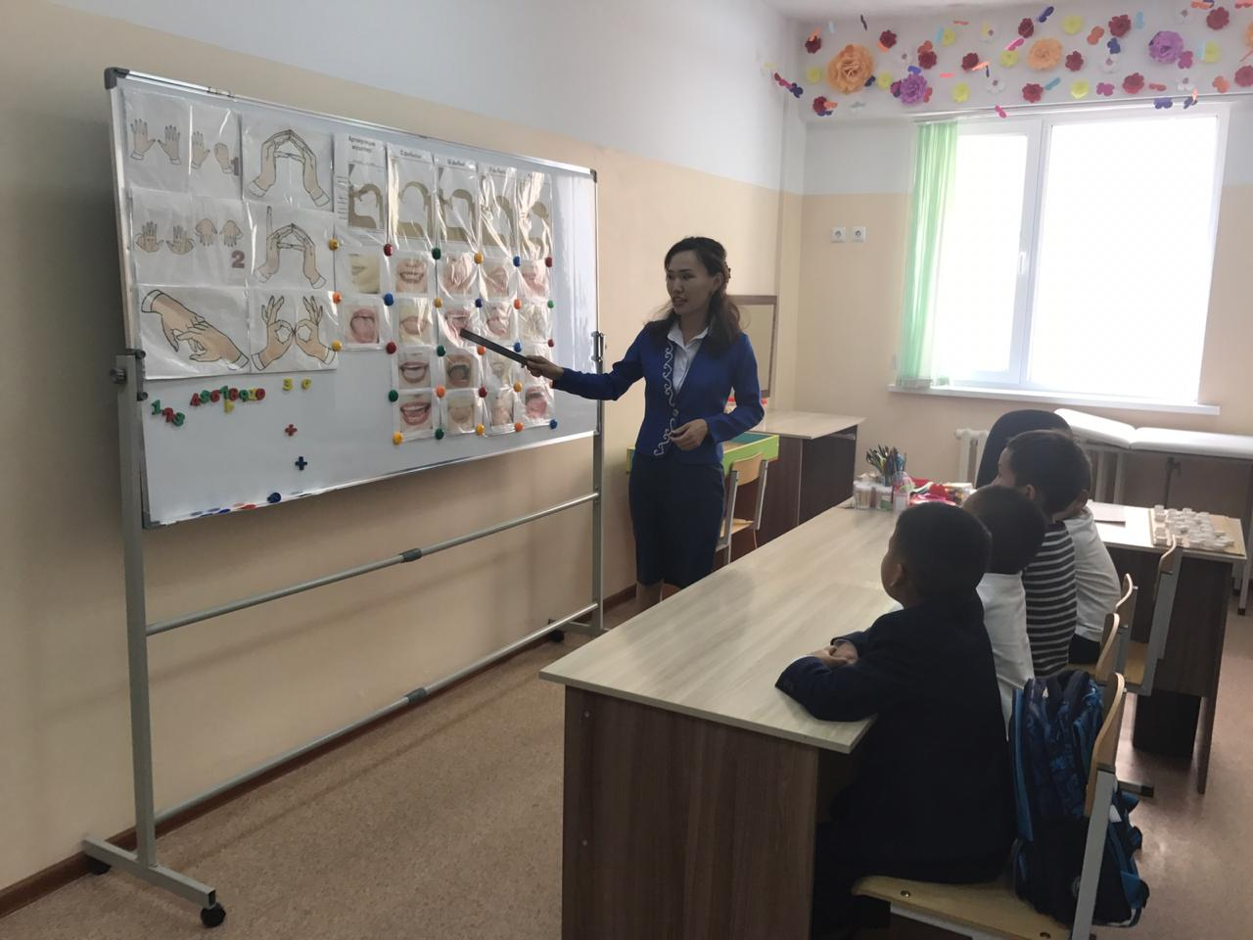

Психологиялық тренинг «ҰБТ-ның мен үшін маңызы қандай?»11А сыныбы Лаханова А. Қ– педагог-психолог

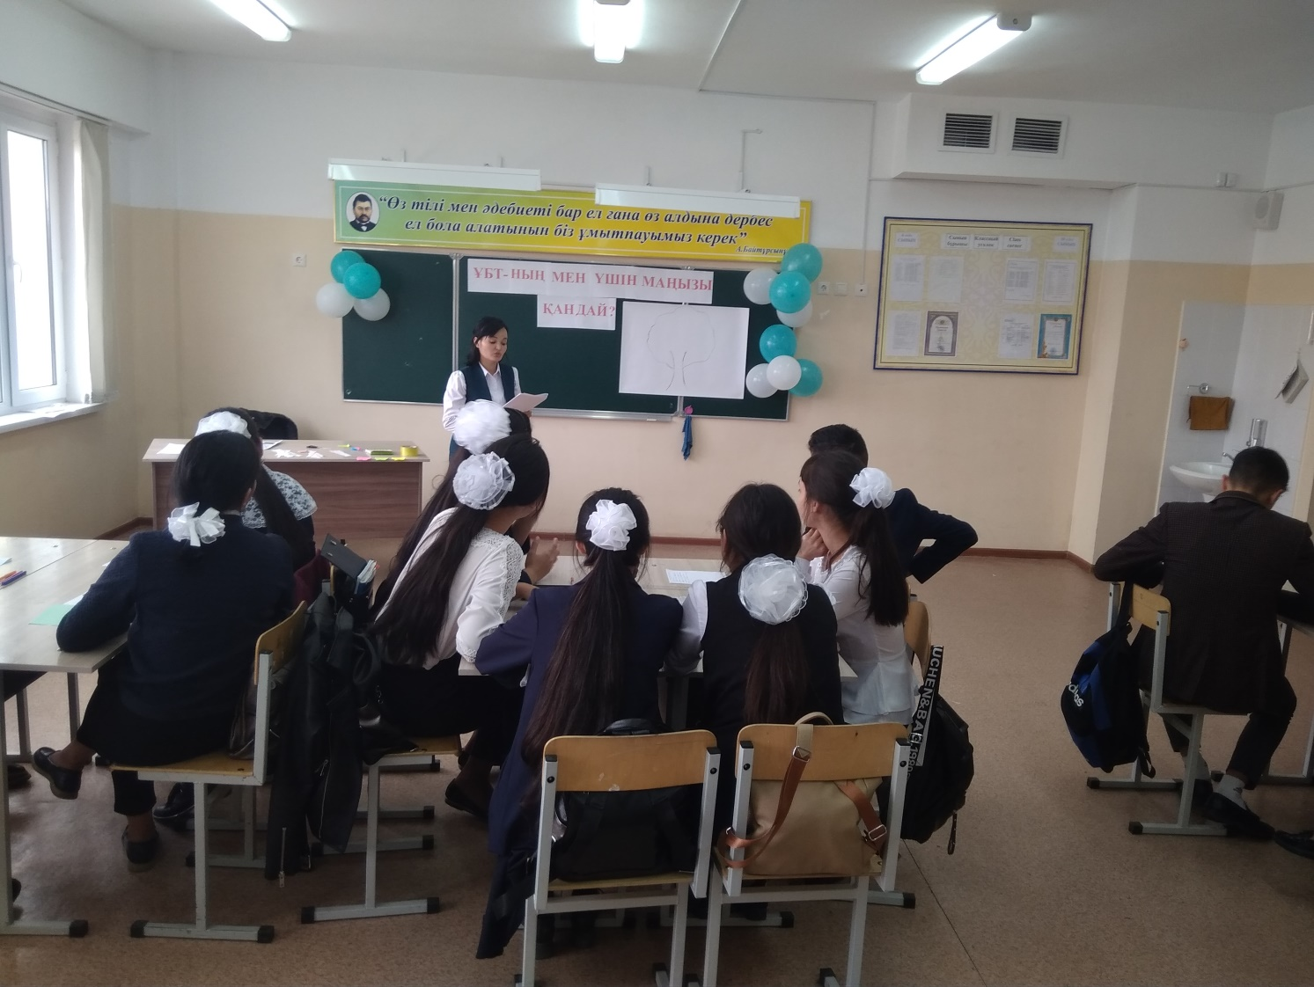

Ашық сабақ:«Өзіңмен үйлесімдікте бола біл!» 10 А сыныбымен Лаханова А.Қ- педагог-психолог

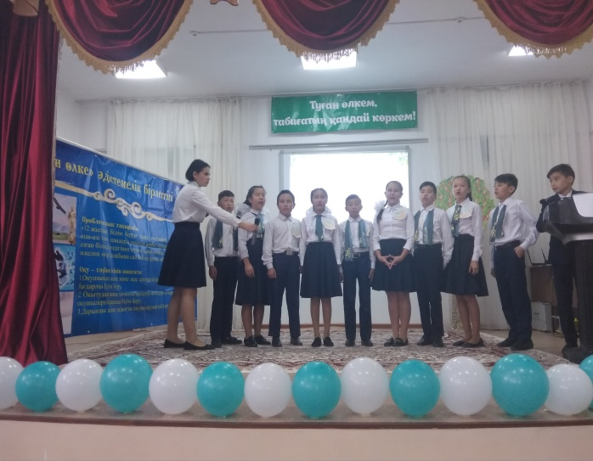 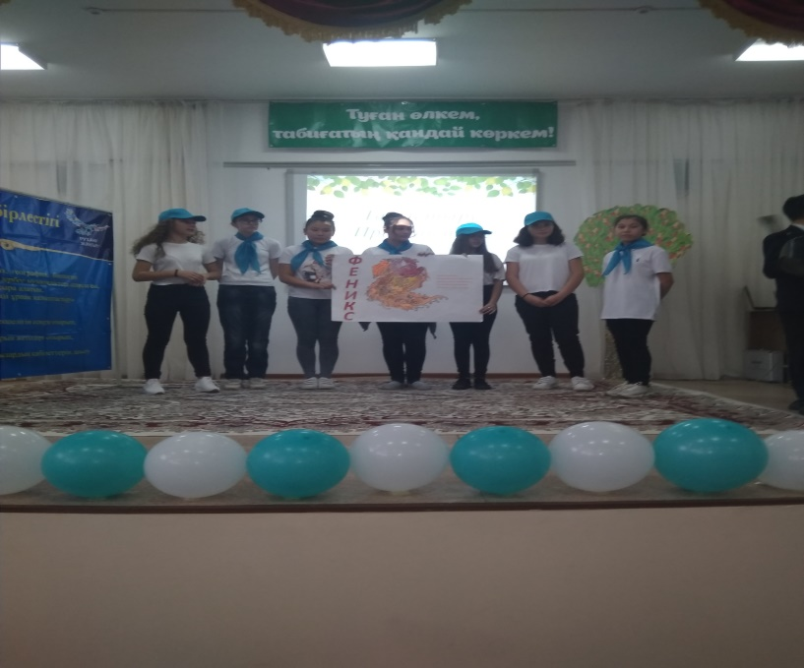 **Экомарафон «Туған өлкем,табиғатың қандай көркем!»**

Абдраманқұл Н.Б.,Ахметова Г.Р.- биология пән мұғалімдері

Іс - шаралар танымдық-дамыту қалыпта өткізілді, мұғалімдер оқушылардың оқу мүмкіндіктерін ескеретін, логика мен зеректілікке арналған тапсырмаларды пайдаланды, ал оқушылар әр түрлі пәндерден өз білім дәрежелерін, тапқырлықтарын көрсетіп, қосымша да білім алды. Барлық іс-шаралар жақсы деңгейде өткізілді, мұғалімдер интербелсеңді тақтаны пайдаланды.

Пәндер бойынша 5-11 сыныптарда жұмыс және бақылау дәптерлері тексеріліп, анықтамалар берілді.

Соңғы күні апталықтың қорытындысы өткізілді. Сайыстардың жеңімпаздары арнайы грамоталармен марапатталды.

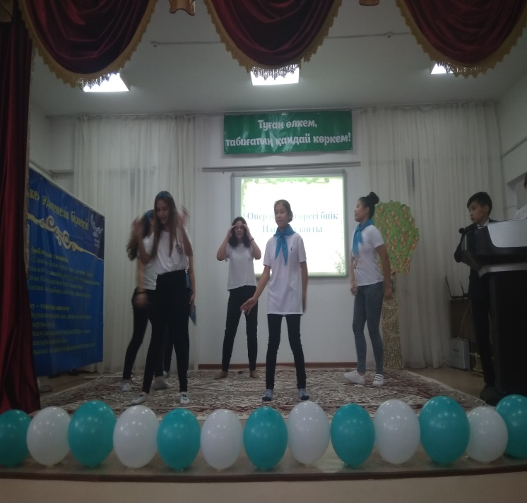 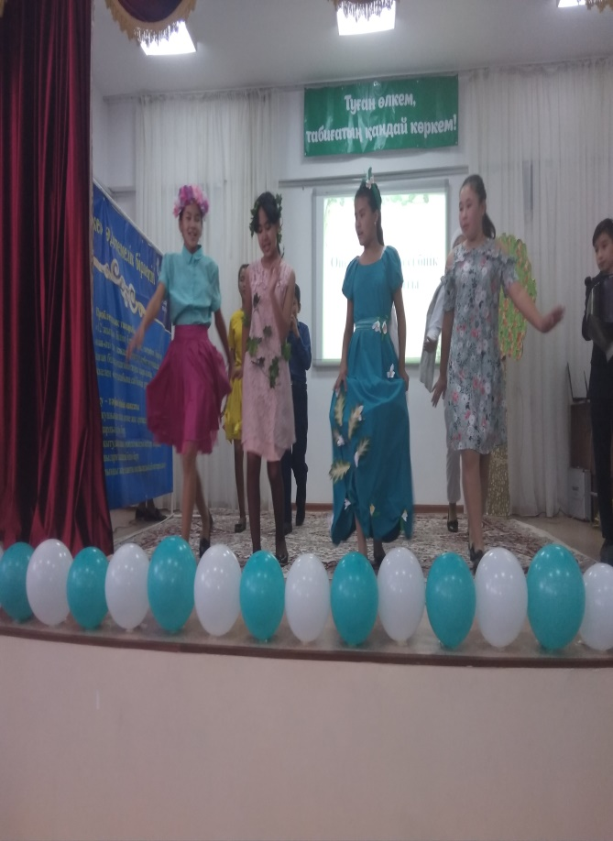

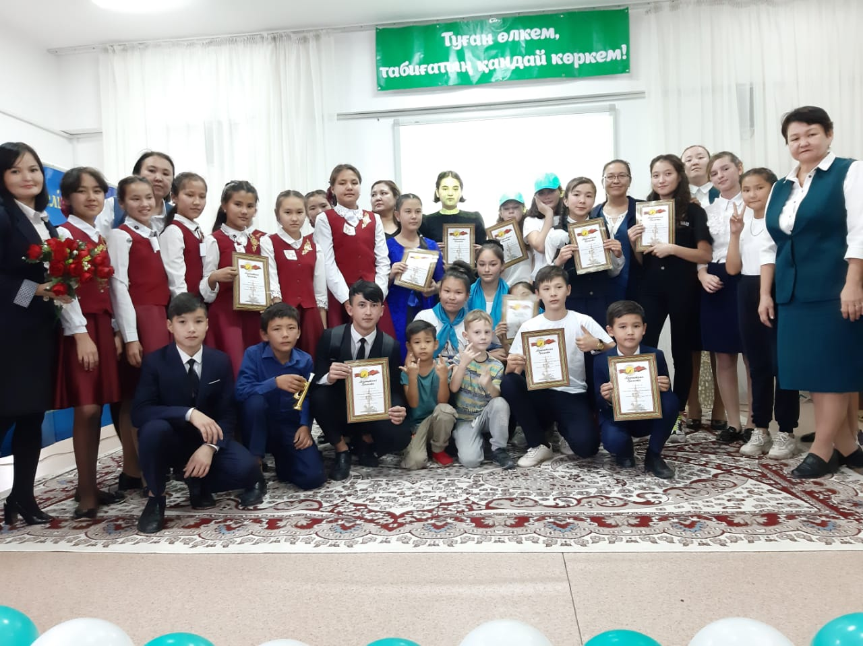

Апталықтың жабылу салтанаты

Үздіктерді марапаттау

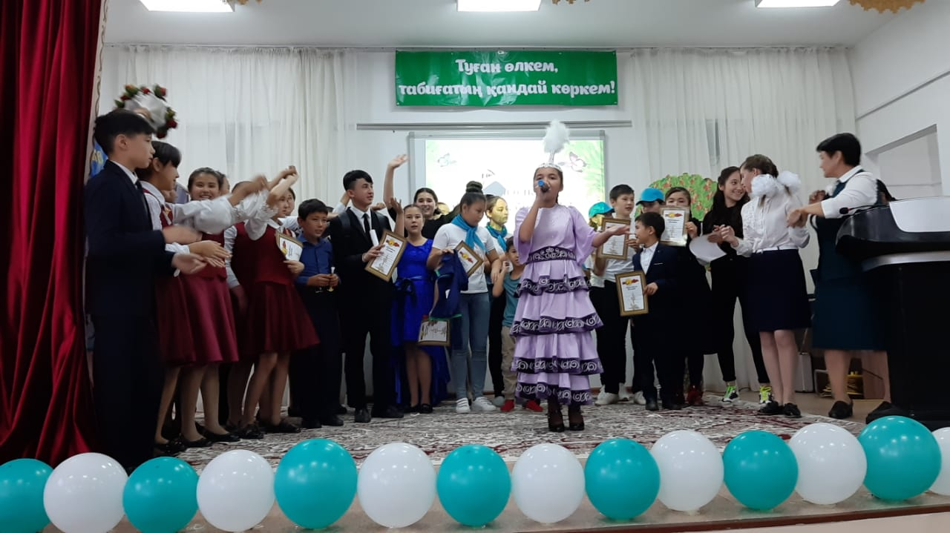

Қорыта келе айтарым, ұстаз- жас ұрпақтың рухани сәулеткері және қоғам, халық өзінің үміті мол болашағын тапсырытын сенімді өкілі. Ұстаз – әрі ғалым, әрі шешен, әрі көшбасшы бола білсе ғана алдында отырған шәкірті білімді болады, болашақта ел тұтқасын берік ұстар азамат болады.

ӘБ жетекшісі:Ахметова Гульзира Романовна